出现3种异常，当心卵巢“提前退休”！
月经总是“迟到早退”、皮肤变差、脾气暴躁......你以为只是压力大？当心！这可能是卵巢早衰的警报。
卵巢早衰是怎么回事？月经量少就是卵巢早衰吗？怎么判断自己是不是卵巢早衰呢？自己买点“雌激素”保健品吃可以吗？“精油按摩”能保养卵巢？
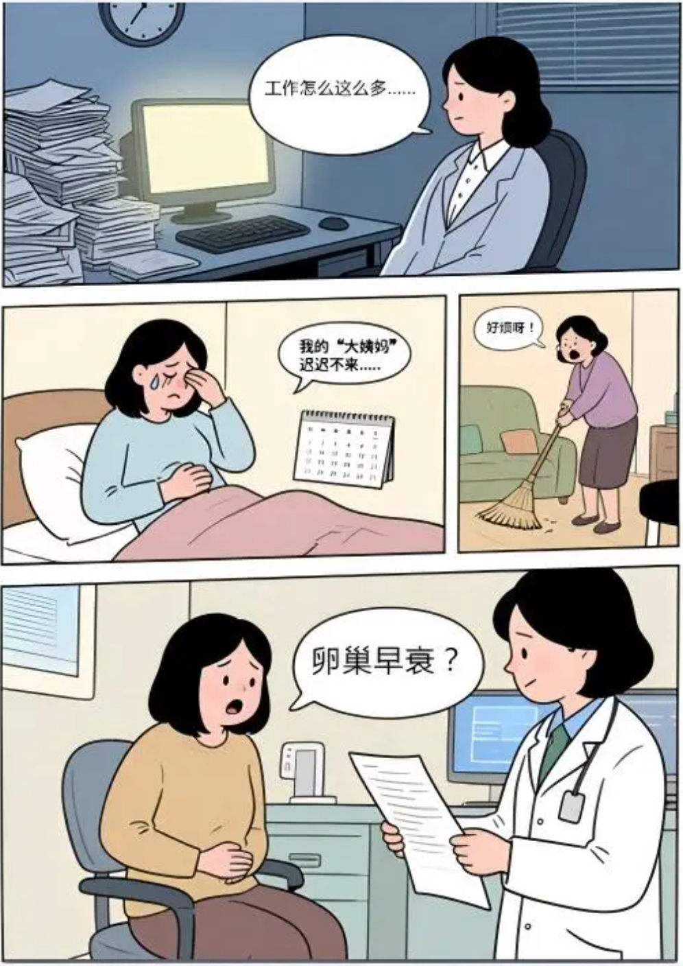
图片来源：AI制图
误区一：月经量变少=卵巢早衰？
月经量少原因很多，可能是多囊卵巢、甲减、子宫粘连等问题。卵巢早衰确实会导致月经少甚至没有，但不能反过来说月经少就是卵巢早衰。需要去医院做检查，如抽血查性激素六项、AMH-评估卵巢储备功能的指标，才能判断卵巢功能。
误区二：不想生孩子，卵巢早衰就不用管？
大错特错！卵巢早衰不仅仅是怀不上孩子的问题。那些潮热盗汗、失眠、情绪差，会严重影响生活质量。更重要的是，长期缺乏雌激素保护，会大大增加骨质疏松、老年痴呆、心脏病的风险。所以，卵巢早衰必须治疗，通常需要用药管理到正常绝经年龄，既缓解眼前痛苦，更预防长远大病。
误区三：买点“雌激素”保健品补就行？
保健品不是药！不能治病！更可怕的是，市面上有些保健品成分不明，长期服用有一定风险。如果需要补充雌激素，必须经过医生专业评估（排除不能用的疾病），在医生指导下使用处方药物，并定期复查。 千万别自己乱补！
误区四：“精油按摩”能保养卵巢？
卵巢藏在肚子深处，正常情况根本摸不到！精油不可能穿透皮肤、肌肉“跑到”卵巢那里去起作用。目前没有任何科学证据证明，按摩或精油能改善卵巢功能。所谓的“卵巢保养”大多是心理安慰或商业噱头。
更要警惕的是，有些精油含有植物雌激素成分，长期乱用可能干扰你自身的内分泌，反而带来健康隐患。如果按摩时真能摸到卵巢，那才要担心是不是卵巢出问题了（如囊肿、肿瘤）。

卵巢是啥？有啥用？
卵巢藏在女性盆腔深处，位于子宫的两侧，左右各一个，它对维持女性的生育能力和内分泌平衡不可或缺。
从青春期开始，卵巢每个月都会分泌重要的女性激素（雌激素和孕激素），这些激素让我们：

✦ 皮肤水灵、身材有曲线；
✦ 骨骼强健、思维敏捷；
✦ 拥有生育的能力。
当卵巢功能减退，激素分泌失调，女性衰老的症状也随之而来。

卵巢能用多久？什么是卵巢早衰？
卵巢“退休”（功能衰竭）的本质：就是卵巢里能用的“卵泡”数量大大减少，质量也变差了。
卵巢的“存款”是有限的：女孩出生时，卵巢里就有上百万个“原始卵泡”（相当于未来的卵子储备）。但这份“存款”只会消耗，不能增加。
- 进入青春期时，大约还剩30万个。
- 每个月，卵巢会“唤醒”一批卵泡，通常只有一个能成熟排卵，其他的就自然退化了。女性一生中，能够发育成熟并排出的卵泡约为400-500个。
- 35岁前，卵泡消耗速度相对稳定；但到了37-38岁，消耗速度会翻倍加快，这也是为什么女性过了35岁会感觉衰老加速。
- 卵巢一般工作到45-55岁（平均绝经年龄），就要“退休”了。
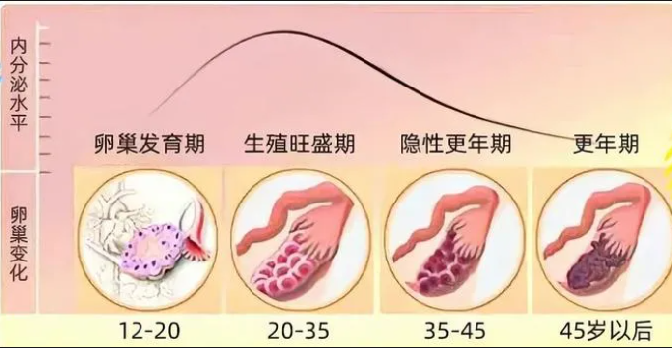
图片来源：网络
但是，如果年龄不到40岁，并且出现以下情况，则提示卵巢早衰可能：

❶月经“失踪”：连续4个月以上不来月经；
❷激素失调：抽血查“促卵泡生成素(FSH)”特别高（间隔4周以上，检查两次都超过40 IU/L）；
❸怀孕困难：生育能力明显下降。

卵巢提前“罢工”，有哪些信号？
卵巢早衰是一个渐进过程，早期症状易被忽视，若出现以下几种情况时，可能就是身体正在“敲响警钟”：
01月经乱了套
如月经周期变长（很久才来一次）或变短、月经量减少、闭经等，也是卵巢早衰的常见信号。
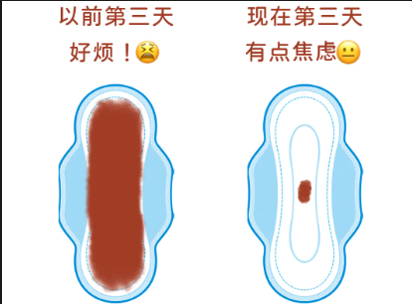
图片来源：网络

02雌激素降低
短期不舒服（像提前进入“更年期”）：
✔ 潮热出汗；
✔ 睡不着、睡不好；
✔ 脾气一点就炸，或者情绪低落、提不起劲；
✔ 注意力难集中；
✔ 性欲减退、阴道干涩、性交疼痛。
长期健康风险：
✔ 骨头变脆，容易骨折（骨质疏松）；
✔ 心血管疾病（如心脏病）风险增加；
✔ 可能影响记忆力和情绪。
03生育“亮红灯”
卵巢功能下降，排卵困难，自然怀孕机会变得很低（只有5%-10%）；即使怀上，流产或胎儿染色体出问题的风险也增高。
04其他问题
如果是因为某些遗传病（如特纳综合征）引起的，还可能伴有心脏问题、听力下降、学习障碍等。

谁在“偷走”卵巢的寿命
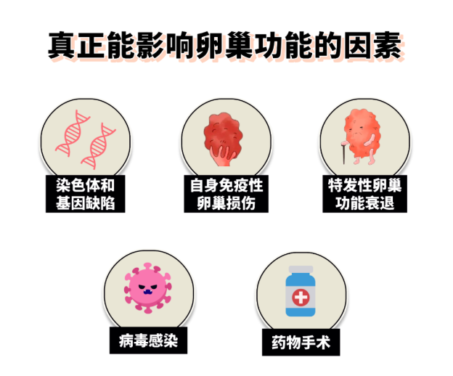
图片来源：网络
卵巢里的“卵泡存款”生来就定了，只出不进。有些因素还会加速“花钱”，让卵巢提前“罢工””：

01遗传因素
遗传因素占30%-35%。比如染色体异常（像特纳综合征），或相关基因异常都是卵巢早衰的病因。
02医疗原因
盆腔手术（如卵巢囊肿切除）可能损伤卵巢组织，放疗、化疗时可能伤害卵子或卵巢功能。
03免疫问题
身体免疫系统出现异常，错误攻击卵巢，消耗卵泡，此类患者常伴有其他免疫疾病，如甲状腺炎、原发性慢性肾上腺皮质功能减退症（Addison病）。
04“毒害”与环境
吸烟（包括二手烟）是明确危险因素。长期接触有害化学物质：如某些有机溶剂、杀虫剂、含“环境激素”的污染物，或是服用有生殖毒性的药物等，可能会增加卵巢早衰风险。
05生活“催化剂”
近一半患者找不到明确病因（特发性）。但长期熬夜、精神压力巨大、过度节食减肥、营养不良，就像“催化剂”，会加速卵巢功能衰退。

卵巢提前“退休”了，还能补救吗？
卵巢早衰绝大多数情况下是不可逆的，但可以通过科学管理来缓解症状，预防严重的后果。具体方法如下：
01激素补充治疗
治疗目的：缺啥补啥（补充缺少的雌激素），缓解那些潮热、失眠、情绪差等难受症状，更重要的是保护骨骼和心脏健康，降低长期风险。
治疗方法：主要补充天然雌激素，同时必须搭配使用天然孕激素（为了保护子宫内膜，防止癌变）。
重要提醒：
✦ 必须在医生全面评估、排除禁忌症（比如有乳腺癌、血栓病史等）后才能开始用。
✦ 用药期间需要定期复查（比如做B超看子宫内膜，检查乳房），医生会根据情况调整方案。
✦ 通常建议用到正常的绝经年龄（50岁左右），以持续获得保护。
02调节生活，关爱自己
均衡饮食：多吃蔬菜水果，适当摄入高蛋白，注重均衡饮食，保持正常体重，不要过度节食。
补点“骨力”：在医生指导下，适当补充钙片和维生素D，尤其对骨头已经开始变脆的人很重要。
适当运动：瑜伽、快走、跳操、举举小哑铃等，能减压、强健骨骼、改善代谢。
心态放平：压力大时要学会排解，找朋友聊聊，必要时寻求心理咨询。
改掉坏习惯：规律作息别熬夜！坚决戒烟！限制饮酒！远离有毒化学品。
03生育支持，尽早打算
咨询要趁早：如果家族里有卵巢早衰或很早绝经的人，或者检查发现自己有相关风险，建议早点生育，或者考虑提前保存生育力（比如冻卵）。
辅助生殖技术(试管婴儿)：对于卵巢早衰的女性，想用自己的卵子怀孕非常困难。目前比较可行的方法是：
✔ 接受捐赠的卵子做试管婴儿；
✔ 提前冻卵或冻存卵巢组织（在卵巢功能还没完全衰退前做）。

卵巢早衰确实是个不小的挑战，但它不等于你的人生就此“早衰”！通过上面讲的规范治疗（特别是激素补充治疗）和科学的生活管理，你可以摆脱那些烦人的症状，过得舒服自在。

以上仅为科普知识
不作具体诊疗意见

参考文献

[1] 孔北华, 马丁, 段涛. 妇产科学[M]. 第10版. 北京: 人民卫生出版社, 2024.
[2] 陈子江. 生殖内分泌学 [M]. 第2版. 北京: 人民卫生出版社, 2024.
[3] 中华医学会妇产科学分会绝经学组. 早发性卵巢功能不全的临床诊疗专家共识（2023版）[J]. 中华妇产科杂志,2023,58(10):721-728.

